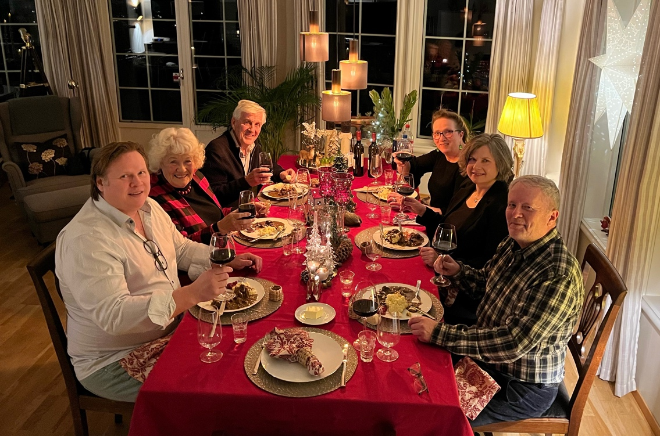

Foto: Hanne Nygaard

Referat styremøte VOLLEN VEL 18.11.2024

Sted: Olleløkkveien 5
Til stede: Joanna Ravndal, Stine Oppegaard, Kristian Sjøvold,
Yngve Nygaard, Lise og Knut Førsund
Yngve og Hanna hadde gjort i stand et nydelig middagsbord i sitt hjem.
Kostnadene dekkes av vellet.

AGENDA:
1: Knut orienterte om status:
500 medlemmer og ca. 250 000 på konto ved kommende årsskifte.

2: Vi støtter et SFO-prosjekt med ca. 2500 kroner.

3: Nærmiljøsentralen vil komme med planer og søknad om vår støtte –
dette vurderes i utgangspunktet positivt.

4: Vi legger ut «etterlysning» på FB fra foreninger og lag om mulig støttemulighet.

5: Orientering om «julestart»arrangementet 1.12. Vi stiller med 2-3 nisser.

6: Det er enighet om å få en sanger i tillegg til flammeshowet på nyttårsaften.

7: Styremedlemmene oppfordres til å komme med innholdstips for neste VollenStikka.

Referent: Lise og Knut

